MOUNT ABU PUBLIC SCHOOL
कक्षा- आठ
विषय - संस्कृत
2-2-2021
सीखने का उद्देश्य
- छात्रों के लिए अध्ययन सामग्री पर्याप्त होगी
- छात्रों को अध्ययन का महत्व पता होगा
- छात्रों को लेखक जीवन सेप्रेरित किया जाएगा

निर्देशन अध्यापन सामग्री-
https://youtu.be/Tsb6M1QYUK8
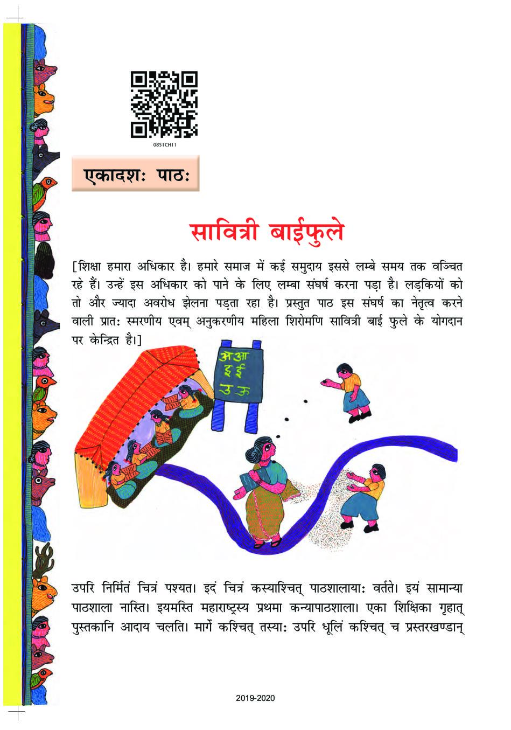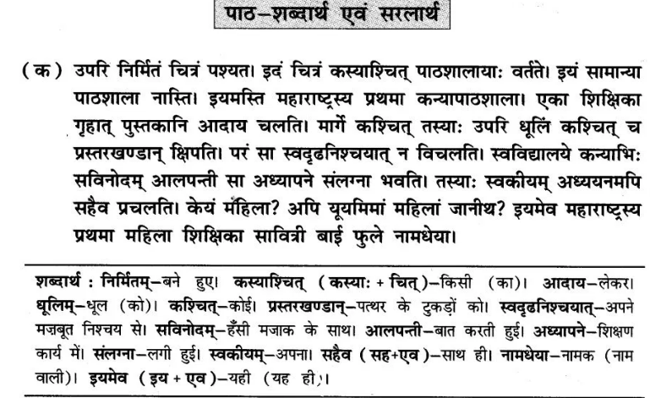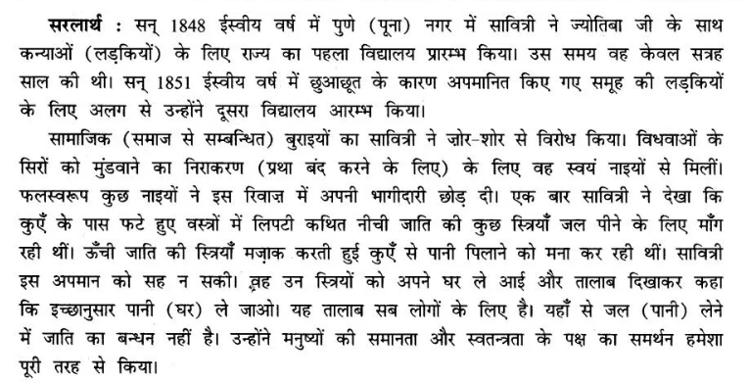प्रश्न 1.
एकपदेन उत्तरत-(एक पद में उत्तर दीजिए-)
(क) कीदृशीनां कुरीतीनां सावित्री मुखर विरोधम् अकरोत्?
(ख) के कूपात् जलोद्धरणम् अवारयन्?
(ग) का स्वदृढनिश्चयात् न विचलति?
(घ) विधवानां शिरोमुण्डनस्य निराकरणाय सा कैः मिलिता?
(ङ) सी कासां कृते प्रदेशस्य प्रथमं विद्यालयम् आरभत?
उत्तरम्:
(क) सामाजिककुरीतीनाम्।
(ख) उच्चवर्गीयाः
(ग) सा (सावित्री बाई फुले)
(घ) नापितैः।
(ङ) कन्यानाम्।
प्रश्न 2.
पूर्णवाक्येन उत्तरत-(पूर्ण वाक्य में उत्तर दीजिए-)
(क) किं किं सहमाना सावित्रीबाई स्वदृढनिश्चयात् न विचलति?
(ख) सावित्रीबाईफुलेमहोदयायाः पित्रोः नाम किमासीत्?
(ग) विवाहानन्तरमपि सावित्र्याः मनसि अध्ययनाभिलाषा कथम् उत्साहं प्राप्तवती?
(घ) जलं पातुं निवार्यमाणाः नारीः सा कुत्र नीतवती किञ्चाकथयत्?
(ङ) कासां संस्थानां स्थापनायां फुलेदम्पत्योः अवदानं महत्त्वपूर्णम्?
(च) सत्यशोधकमण्डलस्य उद्देश्य किमासीत्?
(छ) तस्याः द्वयोः काव्यसङ्कलनयोः नामनो के?
उत्तरम्:
(क) स्व उपरि धूलिं प्रस्तरखण्डान् च सहमाना सावित्रीबाई स्वदृढनिश्चयात् न विचलति।
(ख) सावित्रीबाईफुलेमहोदयायाः मातुः नाम लक्ष्मीबाई पितुः च नाम खण्डोजी आस्ताम्।
(ग) विवाहानन्तरमपि सावित्र्याः मनसि अध्ययनाभिलाषा स्वपत्युः प्रयत्नेन उत्साहं प्राप्तवती।
(घ) जलं पातुं निवार्यमाणाः नारी: सा निजगृहं नीतवती। तडागं दर्शयित्वा अकथयत् च यत् यथेष्टं जलं नयत। सार्वजनिकोऽयं तडागः। अस्मात् जलग्रहणे नास्ति जातिबन्धनम्।
(ङ) “महिला सेवा मण्डल’ ‘शिशुहत्या प्रतिबन्धक गृह’ इति संस्थानां स्थापनायां फुलेदम्पत्यो:अवदानं महत्वपूर्णम्।
(च) सत्यशोधकमण्डलस्य उद्देश्य उत्पीडितानां समुदायानां स्वाधिकारान प्रति जागरणं आसीत्।
(छ) तस्याः द्वयोः काव्यसङ्कलनयोः नामनी ‘काव्यफुले’ ‘सुबोध रत्नाकर’ च स्तः।
प्रश्न 3.
रेखांकितपदानि अधिकृत्य प्रश्ननिर्माणम् कुरुत-(रेखांकित पदों के आधार पर प्रश्न का निर्माण कीजिए-)
(क) सावित्रीबाई, कन्याभिः सविनोदम् आलपन्ती अध्यापने संलग्ना भवति स्म।
(ख) सा महाराष्ट्रस्य प्रथमा महिला शिक्षिका आसीत्।
(ग) सा स्वपतिना सह कन्यानां कृते प्रदेशस्य प्रथमं विद्यालयम् आरभत।
(घ) तया मनुष्याणां समानतायाः स्वन्त्रतायाश्च पक्षः सर्वदा समर्थितः।
(ङ) साहित्यरचनया अपि सावित्री महीयते।
उत्तरम्:
(क) सावित्रीबाई काभिः सविनोदम् आलपन्ती अध्यापने संलग्ना भवति स्म?
(ख) सा कस्य प्रथमा महिला शिक्षिका आसीत्?
(ग) सा स्वपतिना सह कासाम् कृते प्रदेशस्य प्रथमं विद्यालयम् आरभत?
(घ) तया केषाम् समानतायाः स्वतन्त्रतायाश्च पक्षः सर्वदा समर्थिनः?
(ङ) साहित्यरचनया अपि का महीयते?
प्रश्न 4.
यथानिर्देशमुत्तरत-(निर्देशानुसार उत्तर दीजिए-)
(क), इदं चित्रं पाठशालायाः वर्तते-अत्र ‘वर्तते’ इति क्रियापदस्य कर्तृपदं किम्?
(ख) तस्याः स्वकीयम् अध्ययनमपि सहैव प्रचलति-अस्मिन् वाक्ये विशेष्यपदं किम्?
(ग) अपि यूयमिमां महिला जागीथ-अस्मिन् वाक्ये ‘यूयम्’ इति पदं केभ्यः प्रयुक्तम्?
(घ) सा ताः स्त्रियः निजगृहं नीतवती-अस्मिन् वाक्ये ‘सा’ इति सर्वनामपदं कस्यै प्रयुक्तम्?
(ङ) शीर्णवस्त्रावृताः तथाकथिताः निम्नजातीयाः काश्चित् नार्यः जलं पातुं याचन्ते स्म-अत्रे ‘नार्यः’ इति पदस्य विशेषणपदानि कति सन्ति, कानि न इति लिखत?
उत्तरम्:
(क) चित्रम्
(ख) अध्ययनम्
(ग) छात्रेभ्यः
(घ) सावित्रीबाई महोदयायै
(ङ) चत्वारि। शीर्णवस्त्रावृताः, तथाकथिताः, निम्नजातियाः, कश्चित्।
प्रश्न 5.
अधोलिखितानि पदानि आधृत्य वाक्यानि रचयत-(निम्नलिखित पदों के आधार पर वाक्यों की रचना कीजिए-)
(क) स्वकीयम्,
(ख) सविनोदम्,
(ग) सक्रिया,
(घ) प्रदेशस्य,
(ङ) मुखरम्,
(च) सर्वथा।
उत्तरम्:
(क) छात्रः स्वकीयं पुस्तकम् आदाय गच्छति।
(ख) रामः सविनोदम् मित्रेण सह वार्तयति।
(ग) सावित्रीबाई फुले नारीजागरणे सक्रिया आसीत्।
(घ) महाराष्ट्र प्रदेशस्य इयं रत्नम् अस्ति।
(ङ) साः नारी जागरणे मुखरम् कार्यम् अकरोत्।
(च) सावित्रीबाई सर्वथा नारी जागरणे समर्पिता आसीत्।
प्रश्न 6.
(अ) अधोलिखितानि पदानि आधृत्य वाक्यानि रचयत-(निम्नलिखित पदों के आधार पर वाक्य-रचना कीजिए-)
(क) उपरि,
(ख) आदानम्,
(ग) परकीयम्,
(घ) विषमता,
(ङ) व्यक्तिगतम्,
(च) आरोहः,
उत्तरम्:
(क) वृक्षस्य उपरि खगाः तिष्ठन्ति।
(ख) विद्यायाः आदान-प्रदानं सदैव कुर्यात्।।
(ग) कदापि परकीयम् अन्नं वृथा न कुर्यात्।
(घ) नारी-नरयोः कदापि विषमता न भवेत्।
(ङ) वयं व्यक्तिगतम् स्वार्थं त्यक्त्वा सर्वहितम् चिन्तयेम।
(च) वृक्षे आरोहः हानिकरः अपि भवति।
(आ) अधोलिखितपदानां समानार्थकपदानि पाठात् चित्वा लिखत-(निम्नलिखित पदों के समानार्थक पद पाठ से चुनकर लिखिए-)
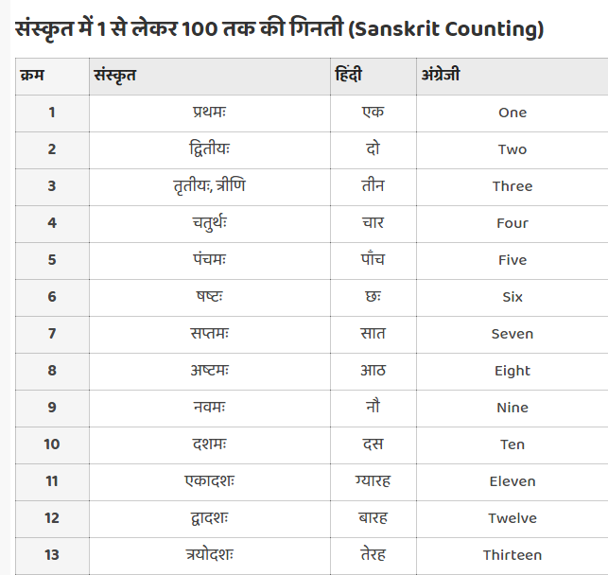

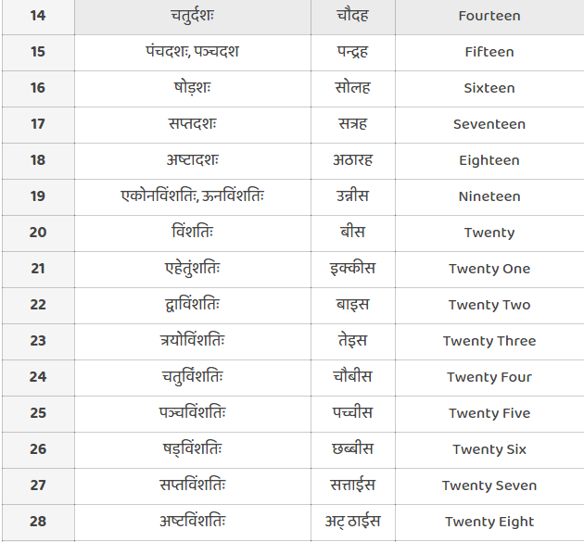

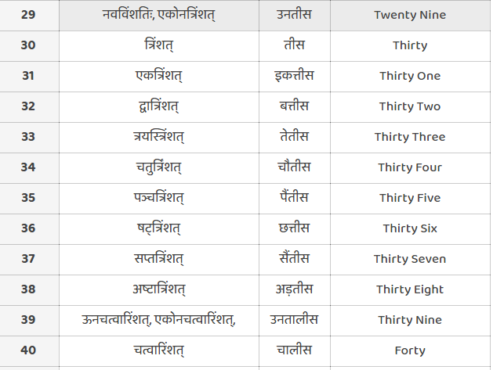

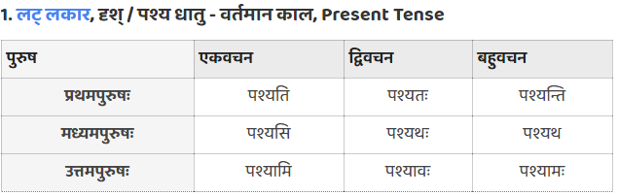
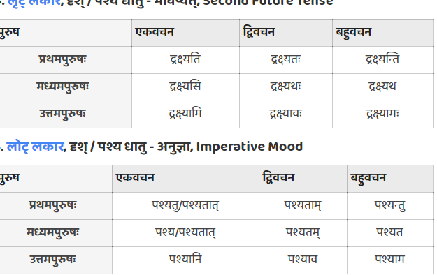
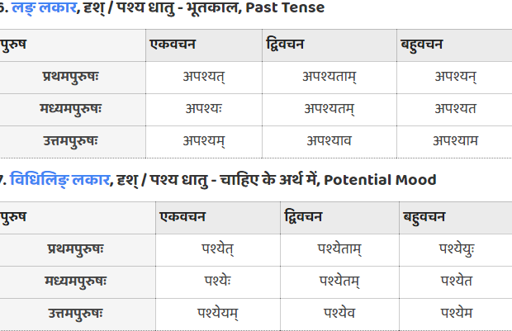
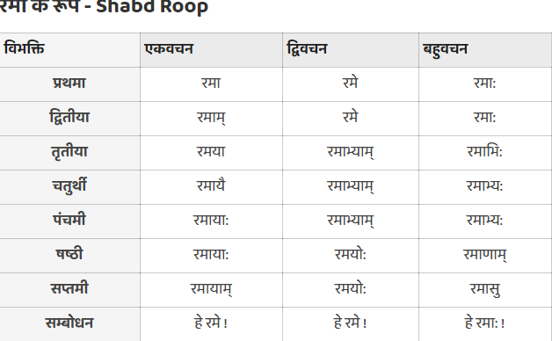
गृह कार्य

